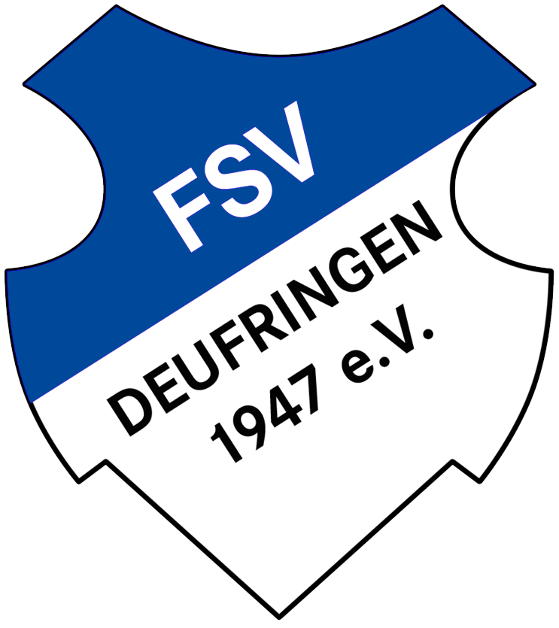 **Selbstschutzhilfe für Trainer/innen im Ampelsystem** 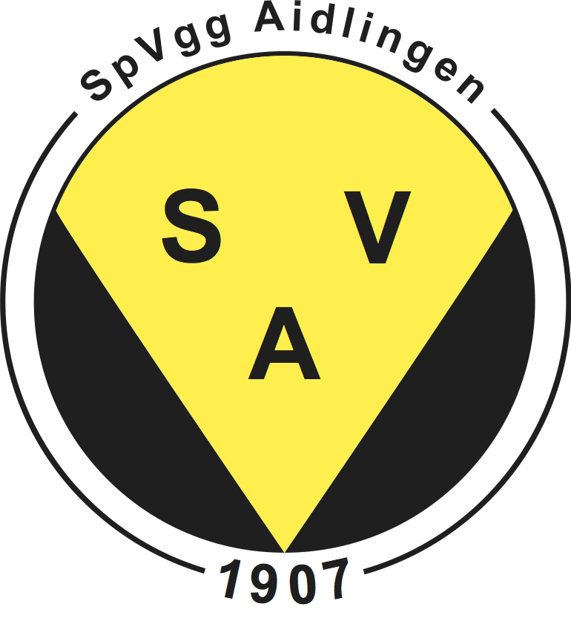

**Höchste Vorsicht ist geboten:**

1. Trainingsbetrieb:

* Keine Einzeltrainings durchführen - Immer mindestens zwei Kinder trainieren.
* Kein/eTrainer/in hat sich in den Umkleidekabinen der Spieler/innen aufzuhalten.
* Keine Eltern in den Kabinen!

Sollten Kinder, beispielsweise ihre Schuhe noch nicht selbstständig binden können, haben die Eltern vor der Kabine zu warten bis das Kind umgezogen herauskommt, um die Schuhe zu binden.

Der/die Trainer/in darf bzw. soll hierauf gerne hinweisen. Eine fremde Person in der Umkleide könnte den anderen Kindern unangenehm sein.

1. Spielbetrieb/Turniere:

* Kein fremdes Kind alleine im Auto eines Trainers/Elternteils mitnehmen.

Bestenfalls alle Kinder an einem mit **den Eltern vereinbarten Ort** absetzen oder die letzten beiden Kinder an dem selben Ort absetzen, ebenfalls nach Absprache mit den Eltern.

**Beachte**: Besonders wichtig ist hier die Absprache mit den Eltern, sodass kein Risiko zur Aufsichtspflichtverletzung besteht. Auch eine gewisse Transparent bezüglich der Gründe des Eigenschutzes ist den Eltern gegenüber notwendig, damit kein Unverständnis aufkommt.

* Kinder nicht Geschlechtergemischt in die Umkleidekabinen schicken.
* Spieler/innen und Trainer/innen dürfen **niemals** gemeinsame Schlafräume an Turnieren o.ä. haben.
* Unter dem Aspekt der Aufsichtspflicht ist besonders darauf zu achten, dass minderjährige Kinder keinen Alkohol o.ä. konsumieren.

1. Allgemeiner Umgang

* Keine sexistischen Äußerungen oder Anspielungen. Auch nicht als Spaß!
* Keine Privattreffen mit Spielern/innen alleine.
* Keine gemeinsamen Geheimnisse mit einzelnen Spielern/innen, Transparenz im Handeln ist wichtig!
* Jeglicher „grober“ körperlicher Kontakt/Übergriff gegenüber dem Kind ist verboten!

**Hier besteht Gefahrenpotenzial:**

* Es sollte nach Möglichkeit vermieden werden, sich mit einem Kind alleine in uneinsehbaren Bereichen zu unterhalten.
* Problem Hilfestellung im Training:

Vor der Ausführung der Übung sollte den Kindern erklärt werden, dass zu dieser Übung eine Hilfestellung und somit auch Körperkontakt erforderlich ist.

Des Weiteren sollte den Kindern deutlich gemacht werden, dass die Übung kein Zwang ist und sollte ihnen der Körperkontakt unangenehm sein, sie für diese Übung pausieren können.

* Körperkontakt im Rahmen von Lob, Trost usw.

Es sollte generell vor Körperkontakt immer das Kind gefragt werden, ob es die Umarmung als Trost o.ä möchte.

**So solltet Ihr euch verhalten:**

1. Training, Spielbetrieb und Turniere:

* Kinder immer zu zweit auf die Toilette schicken im Fall, dass diese auch von Fremden betreten werden könnte.
* Taktikbesprechungen, wenn möglich vor dem Umziehen durchführen, um das versehentliche Betreten der Kabine während sich die Kinder umziehen, zu vermeiden.
* Trikots bereits vor der Kabine verteilen.

1. Allgemeiner Umgang

* Für beispielsweise das Trösten sollte das Kind vor dem Körperkontakt gefragt werden, ob es diesen möchte. Z.B.

1. Sich auf die Höhe des Kindes knien, die Arme öffnen und abwarten (!), ob das Kind von selbst in die Arme läuft oder
2. Das Kind fragen warum es traurig ist und ob es in den Arm genommen werden möchte

* WhatsApp-Gruppen nur für Trainingsrelevante Absprachen nutzen
* Der Trainer hat sich in einer separaten Kabine umzuziehen

Im gesamten Umgang im Bereich des Sports sollte keine Unterscheidung zwischen Bambinis/Minis o.ä. und A-Jugend oder Aktive gemacht werden. Eine volljährige Person hat genauso das Bestimmungsrecht, ob sie getröstet oder angefasst werden möchte, wie ein jüngeres Kind. Die oben genannte Transportregel ist auch bei älteren Spieler/innen empfehlenswert. So werden, auch für die Trainer/innen, mögliche gefährliche Situationen vermieden.